ЗДОРОВОЕ ПИТАНИЕ
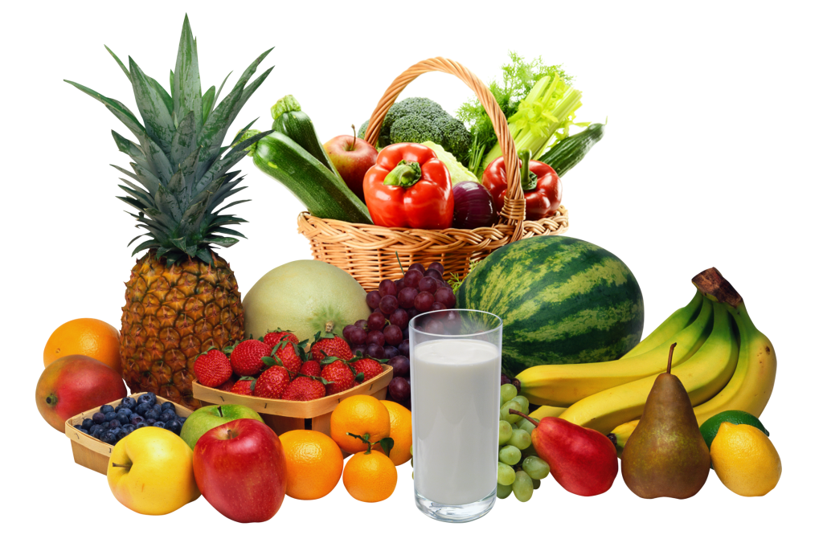
Здоровое питание — это питание, обеспечивающее рост, нормальное развитие и жизнедеятельность человека, способствующее укреплению его здоровья и профилактике заболеваний. Соблюдение правил здорового питания в сочетании с регулярными физическими упражнениями сокращает риск хронических заболеваний и расстройств, таких как ожирение, сердечно-сосудистые заболевания, диабет, повышенное давление и рак.

